2017淄博市政府信息公开工作年度报告
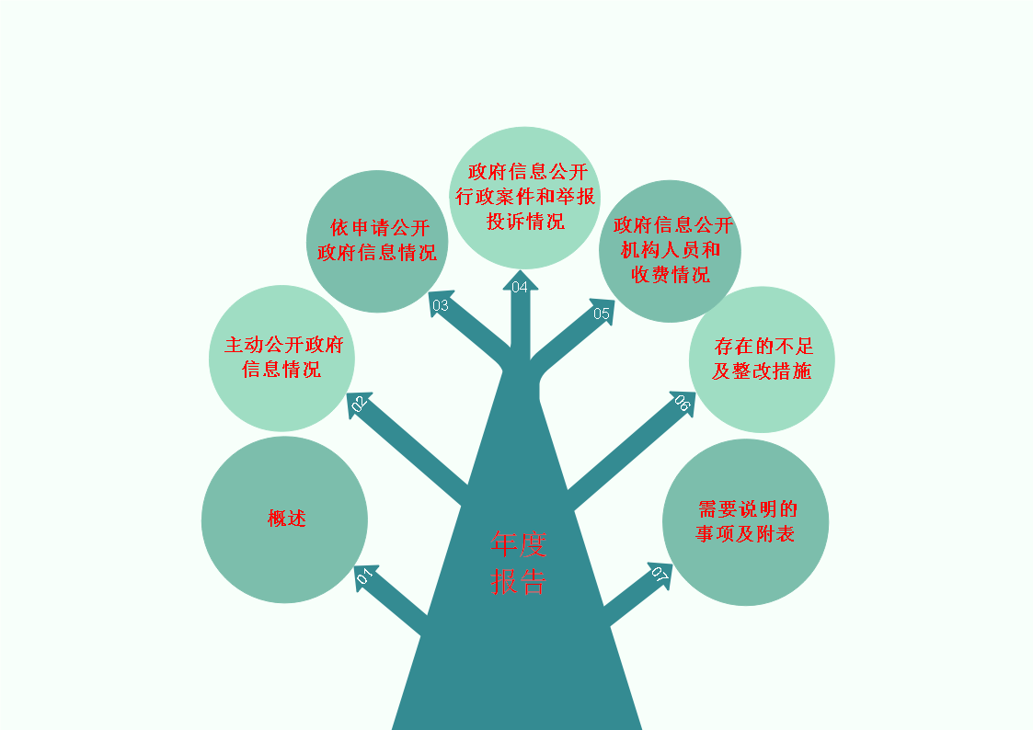
本报告按照《中华人民共和国政府信息公开条例》（以下简称《条例》）和《山东省政府信息公开办法》（以下简称《办法》）规定，由淄博市人民政府办公厅综合各区县人民政府、高新区、经济开发区、文昌湖区管委会和市政府各组成部门、各有关单位政府信息公开工作情况编制。
报告全文由概述，主动公开政府信息情况，依申请公开政府信息情况，政府信息公开行政案件和举报投诉情况，政府信息公开工作机构、人员及收费情况，存在的不足及改进措施，需要说明的事项及附表七个部分组成。
报告中所列数据统计期限自2017年1月1日始，至2017年12月31日止。报告电子版可从淄博市人民政府门户网站（www.zibo.gov.cn）下载。如对报告内容有疑问，请与淄博市人民政府政务公开办公室联系（地址：淄博市张店区人民西路8号；邮编：255003；电话：0533-3183622）。
一、概述
2017年，淄博市按照党中央、国务院和省委、省政府决策部署，紧紧围绕市委、市政府中心工作和社会关切，深入贯彻落实《条例》、《办法》和年度工作要点，持续加强组织推动，深化公开内容，拓展公开渠道，提升公开效果，切实保障公众的知情权、参与权、表达权和监督权，为全市推进“一个定位、三个着力”和“十个新突破”创造更加开放透明的政务环境。
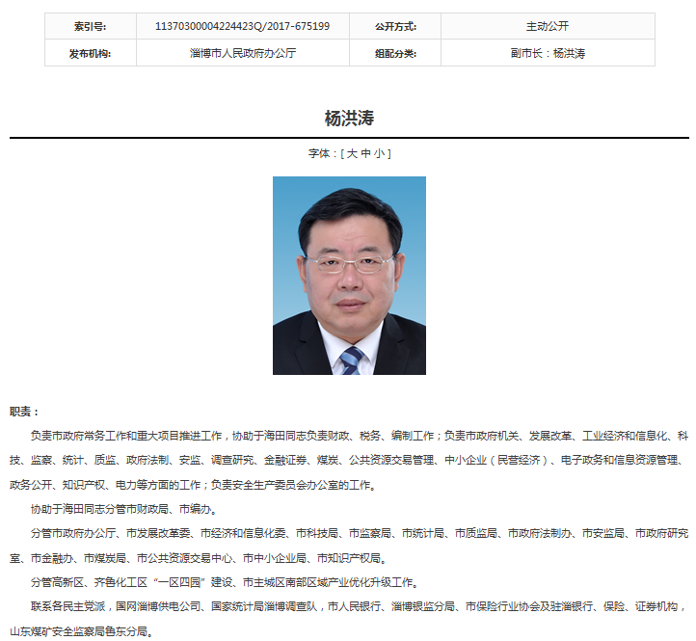
（一）加大政府信息公开推力。一是加强组织领导。年内市政府领导成员调整时继续明确市政府常务副市长分管政务公开工作并向社会公开。全市政务公开工作主管部门——市政府办公厅将推进政务公开列入本部门年度重点工作和创新创优项目予以重点推动落实。
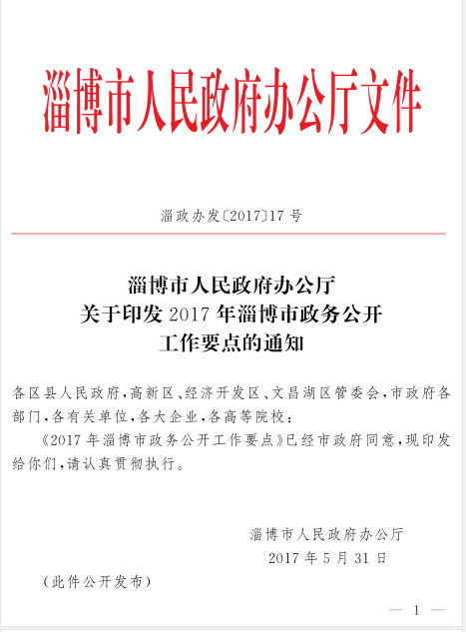
二是印发年度政务公开工作要点。年初制定了《2017年淄博市政务公开工作要点》并由市政府办公厅印发，围绕助力稳增长、助力促改革、助力调结构、助力惠民生、助力防风险及增强政务公开实效等对政务公开工作进行部署安排，推动引领政务公开工作向纵深开展。
三是纳入综合考核。2017年我市将政务公开工作纳入市对区县的经济社会发展综合考核和对市政府部门单位的绩效考核，推动各公开主体将公开工作与其他业务工作同等重视，同步推进。5区3县、高新区、文昌湖区及64个市直部门单位列入考核范围。
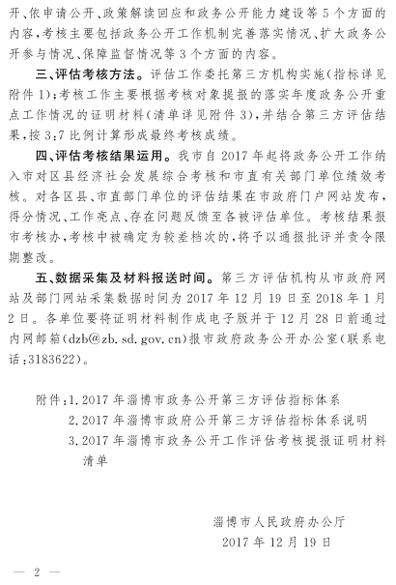
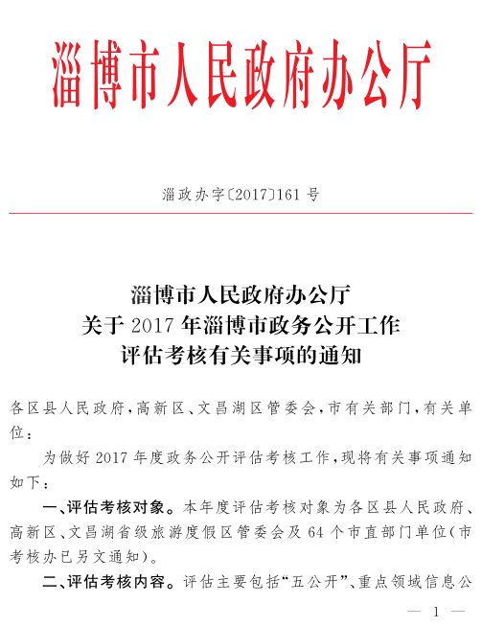
四是引入三方评估。2017年首次引入政务公开第三方评估机制，通过政府购买服务确定由山东省科学院所属山东华迪智能技术有限公司对全市政务公开情况开展独立自主评估，逐一反馈评估意见，促进各公开义务主体整改提升。
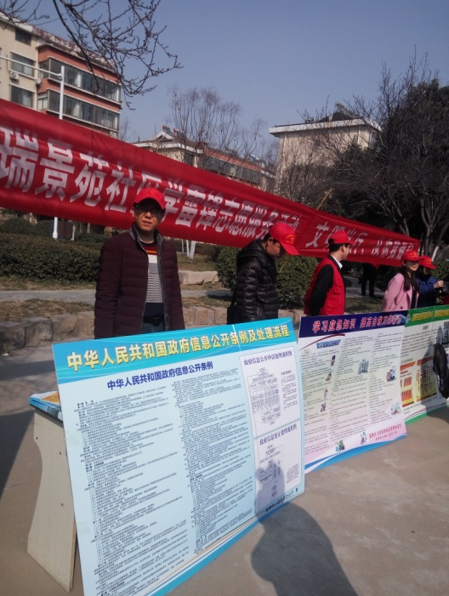
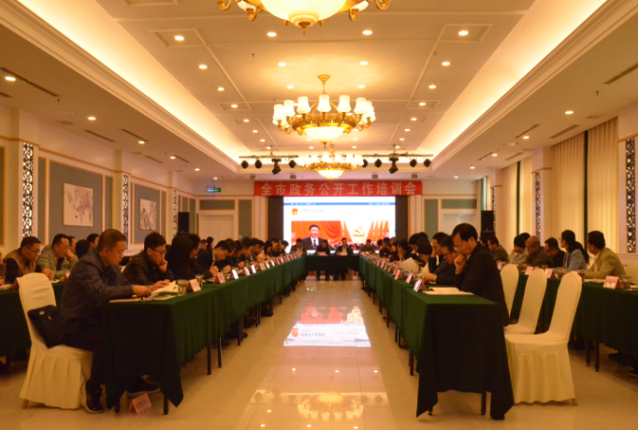
五是加强宣传培训。加强社会宣传，年内主管部门组织到社区居民点开展《条例》宣传，印制知识展板，发放宣传材料，解答群众咨询，提高公众对政务公开工作的知晓度。加强业务培训，10月份组织举办政务公开工作培训班，市直66个部门单位接受培训。各区县、各部门单位也都开展了不同形式的培训工作，全市公开工作人员的业务能力得到提升。
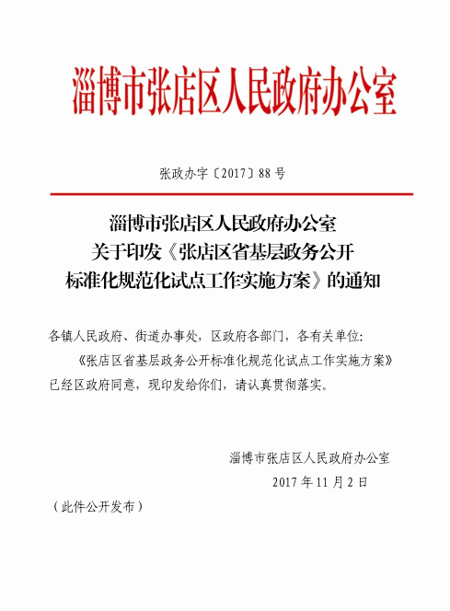
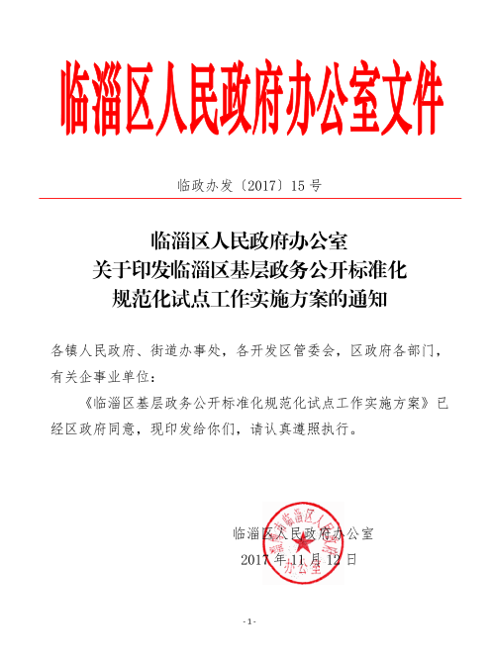
六是开展基层试点。按省部署，组织张店、临淄两区开展政务公开标准化规范化试点工作，以期形成可以复制的经验。两区均成立了试点工作领导小组，制定了试点工作方案，筹集了试点工作经费，全面启动了试点工作。
（二）拓宽政府信息公开渠道。一是加强政府网站建设。市政府投资280万元，对全市政府网站实施了集约化整合，56个市级部门和各区县政府网站整合到统一平台。在全省政府网站年度绩效评估中，淄博市政府门户网站列全省第3位。
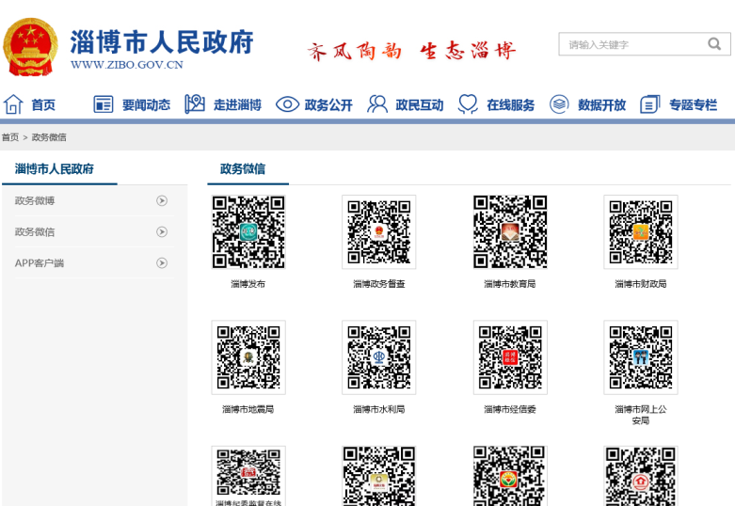
二是加强新媒体应用。市网信部门积极加强新媒体应用管理工作，50余个市级部门开通了政务微博，“淄博发布”“淄博政务督查”等微信公众号成为本市重要的信息公开载体，全市政务类微博、微信及APP客户端在市政府网站集中公开。
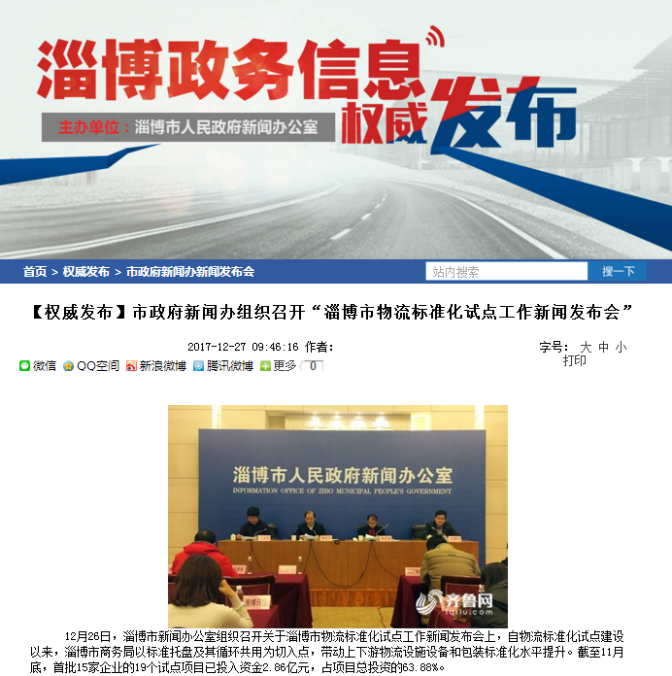
三是增加新闻发布会场次。各级政府和部门均设立了新闻发言人，年内市政府新闻办召开新闻发布会24场，市直部门单位召开新闻发布会40余场，经济运行情况、诚信红黑榜等按季度发布，市委市政府重大决策部署和政策文件及时通过新闻发布会发布解读。
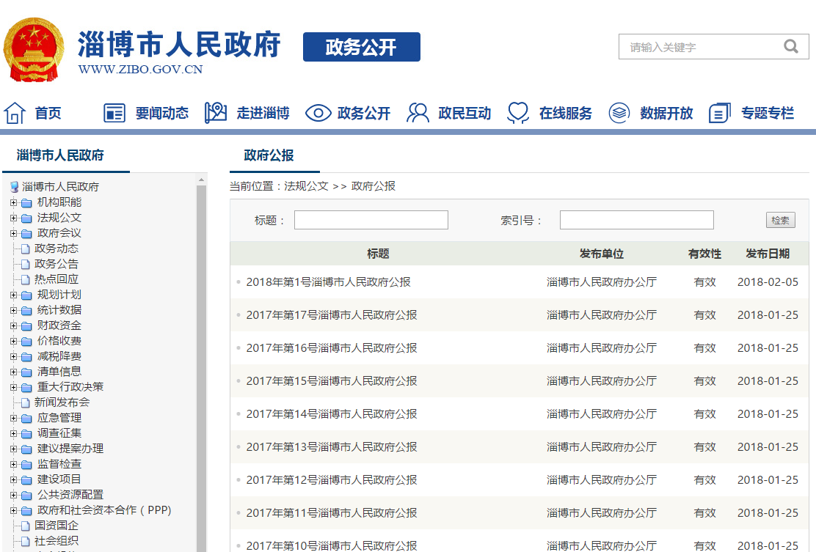
四是持续出版发行政府公报。年内《淄博市人民政府公报》出版17期，共发行75650份，覆盖全市各级党政机关、厂矿企业、学校医院和居民社区。同时，逐步整理历史公报上网发布，公开了一批历史信息。部分区县政府也新创设了政府公报并规范出版发行。
五是加强信息查阅点建设。各级在公共图书馆、国家档案馆、政务服务大厅均设置了政府信息查阅点，摆放政府公报等政府信息，提供电脑等查阅工具。各级各部门还以单位档案室等为主设立了信息查阅场所共计374个。
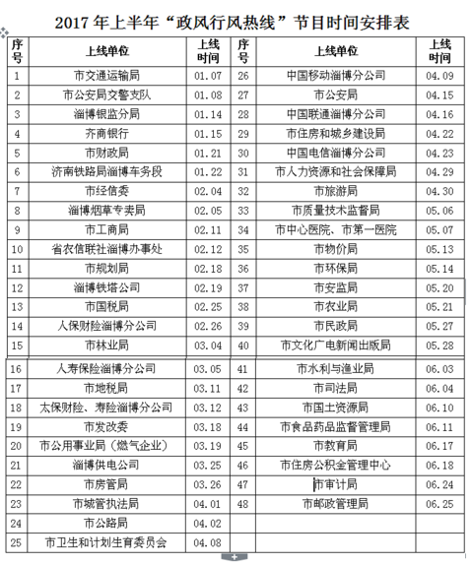
六是充分发挥新闻媒体作用。各级行政机关负责人每周六周日走进淄博市电台《政风行风热线》直播间，解答群众疑问，发布权威信息，全年共播出节目近百场。在淄博市电台开办《直播12345》栏目，全年共办理群众反映投诉事项3815件，成为本市听众收听率和参与率最高
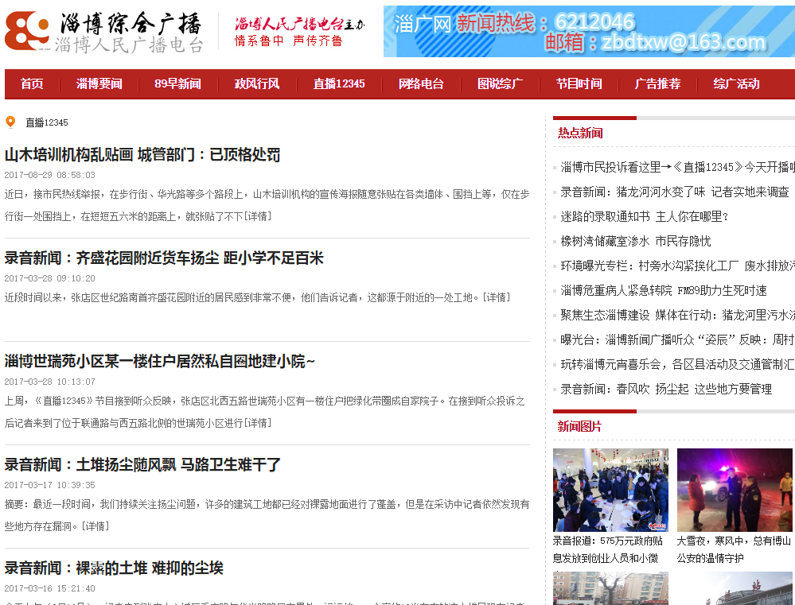
的品牌栏目之一，被评为全国十佳新闻栏目。在淄博日报、淄博晚报开办《民意直通车》栏目，每周选择12个市民反映的重点问题予以公开，加强舆论监督，提高办理效率质量，全年共刊发48期，所有问题全部得到解决。
（三）增强政府信息公开实效。一是梳理重建政务公开目录。按照有关法规和文件要求，全面梳理重建了市级政务公开目录并完成系统开发，新版目录共设置37个一级栏目、154个二级栏目及若干三级栏目，公开内容大为扩宽，查询检索更加便捷。
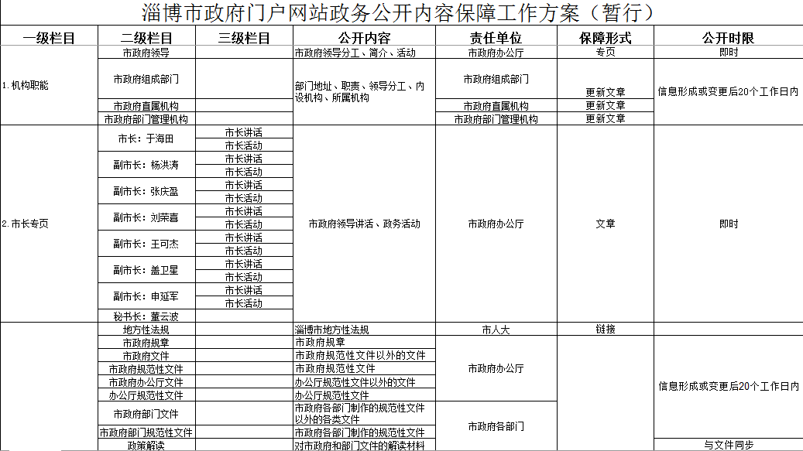
二是落实信息发布责任。对照新版目录编制完成《淄博市政府门户网站政务公开目录内容保障工作方案》，明确了各单位负责保障的板块、信息发布内容和时限要求，公开时效得到进一步提升。
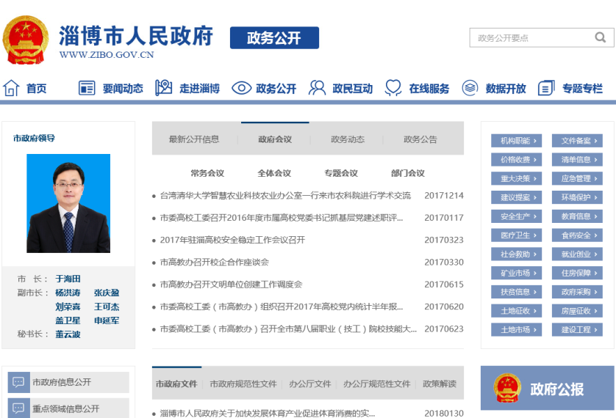
三是加强政府会议公开。在市政府网站设置专栏，对市政府全体会、市政府常务会议议定事项予以及时公开。市政府其他会议情况均及时通过网站、广播电视、报纸等向社会公开。
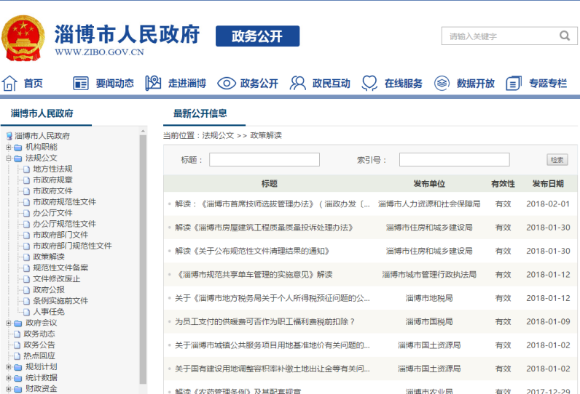
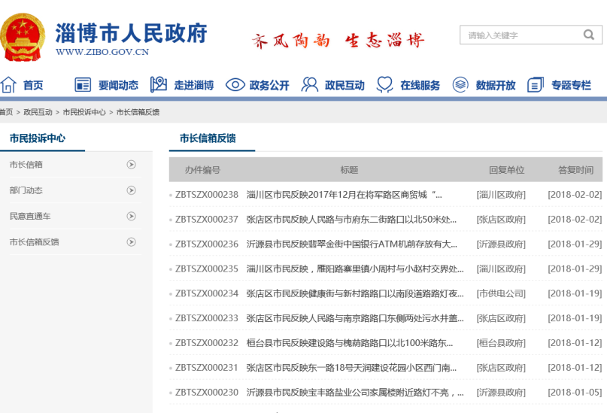
四是加强解读回应。认真做好政策解读，深入推进政策文件与解读“三同步”，通过在政府网站发布解读材料、召开新闻发布会、参加政府网站访谈、接受媒体采访、发放明白纸及在媒体发稿件等多种形式，对市政府出台的重大政策文件的背景、内容、执行口径及办事流程等进行全面解读说明。同时，对网站的政策文件和解读内容进行了相互链接，方便群众阅读。认真做好舆情回应，各级各部门均建立了舆情监测及应对机制，对重点舆情及时作出回应。认真回应群众关切，全市民生服务热线共受理市民投诉电话252503件，其中市民生热线服务中心受理电话投诉53539件、办理市长公开信箱邮件826件、市民建议126件；市政府网站回应群众关切960件。
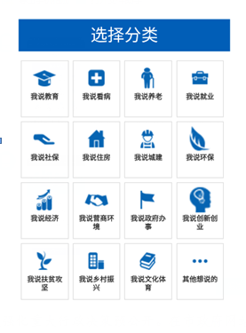
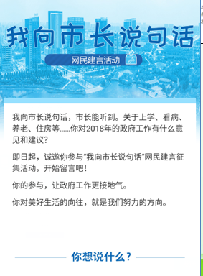
五是积极开展民生意见建议征集。市政府市民建议征集办公室长年通过报纸、网络、召开征求意见会、发放征求意见表、走访座谈等形式，广泛收集市民意见建议。为配合环保治理，年内特别开展了“我为淄博碧水蓝天建言献策” 为主题的专项征集活动，极大配合了环保攻坚战的顺利进行。市政府督查室在“淄博政务督查” 微信公众号开办“我向市长说句话”专栏，引起很大反响，收集到大量有关教育、看病、养老、就业、住房、城建、环保等民生领域的意见建议，许多意见建议被写入了2018年的政府工作报告。
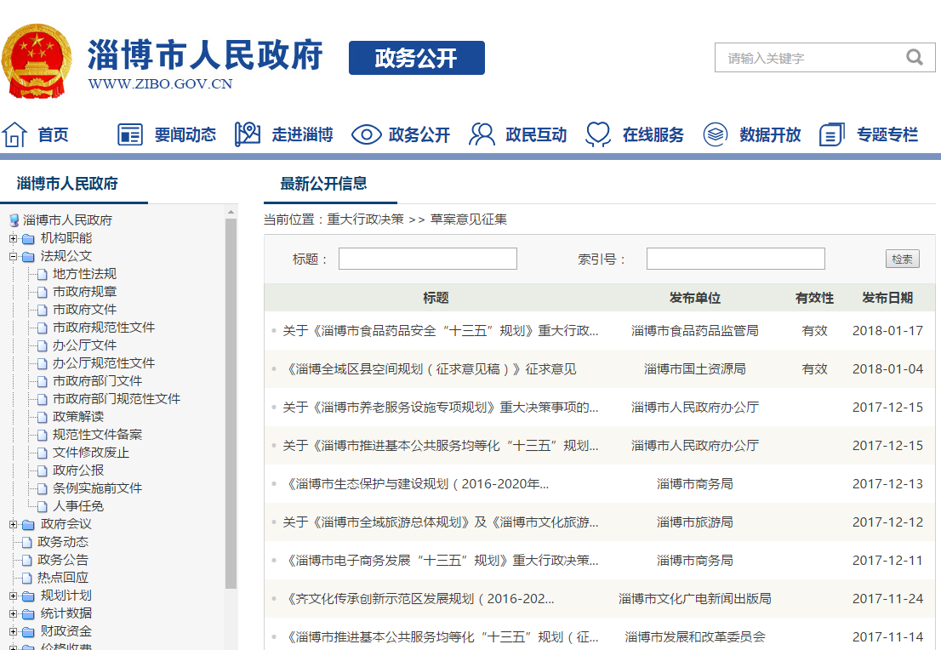
六是强化重大行政决策预公开。在市政府网站设置重大行政决策栏目，向社会公开重大行政决策程序规定、当年重大决策事项目录、决策事项草案，公众可对决策事项提出意见，参与决策过程。
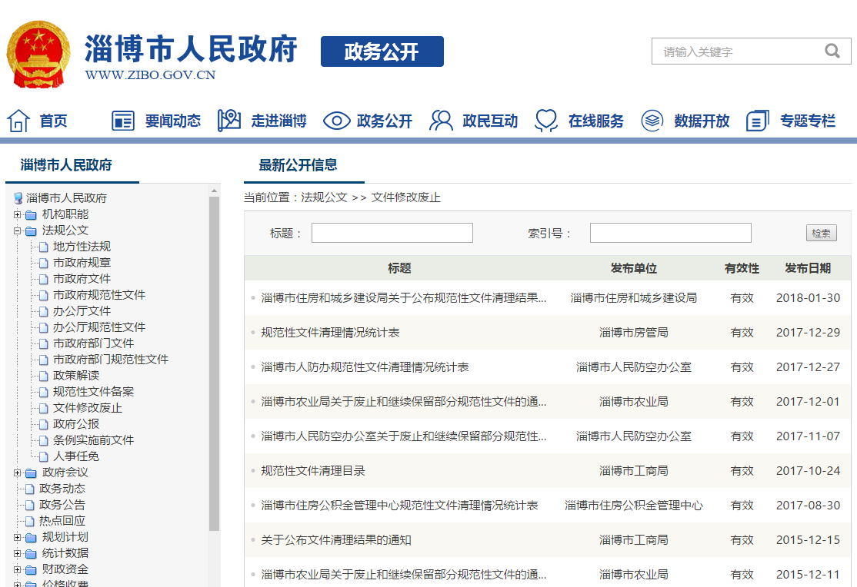
七是做好失效废止文件标注。根据文件清理结果，在政府网站逐一将已经修改、废止、失效的文件状态予以标注，方便公众查询利用。
八是开展社会评议。为听取群众意见、接受社会监督，在市政府网站增设政务公开社会评议专栏，公众可随时对我市政务公开工作提出意见、建议和批评。
二、主动公开政府信息情况
（一）主动公开政府信息数量。2017年，全市各级共主动公开政府信息100651条，其中市本级公开37813条，区县及以下公开62838条。

（二）主要公开渠道。我市主动公开政府信息的渠道主要有：淄博市人民政府门户网站（www.zibo.gov.cn）及各级各部门官方网站，市政府新闻办及各级各部门新闻发布会，淄博日报、淄博晚报、淄博电视台、淄博人民广播电台、淄博新闻网等新闻媒体，“淄博发布”、“淄博政务督查”及各级各部门开通的政务微博和微信公众号，淄博市图书馆、淄博市档案馆、淄博市行政服务中心及各级各部门设置的政府信息公开查阅点。
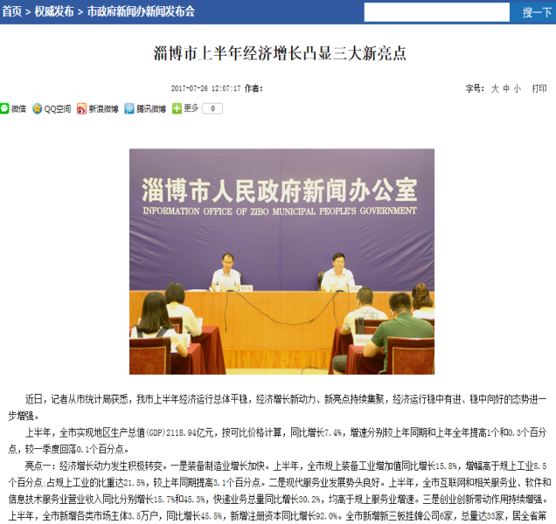
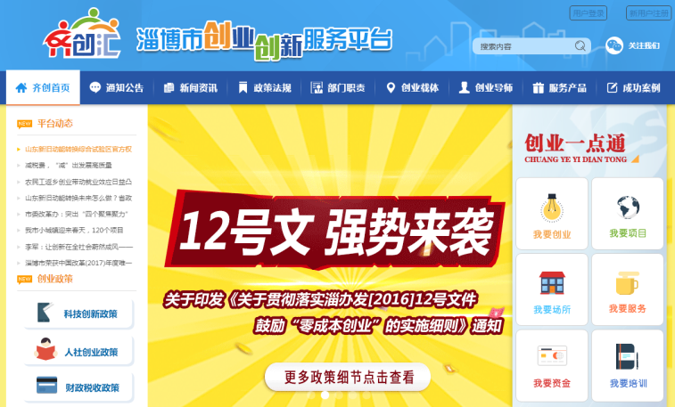
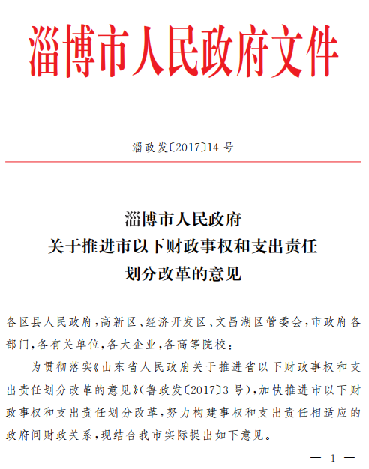
（三）重点领域公开情况。一是围绕助力稳增长推进公开。财政金融方面：及时公开《关于市以下财政事权和支出责任划分改革的意见》《关于促进民间投资稳定增长若干政策措施的实施意见》等一批财政金融政策；汇总近年中央、省、市出台的支持中小企业发展、促进节能减排等6个方面41类政策编印《财政扶持政策汇编（2017）》，通过对企业上门走访送阅等方式提高政策知晓度；每季度通过新闻发布会公开全市经济运行情况；每月公开财政收支情况。就业创业方面：及时公开促进就业方面的规划、政策、资金、措施及就业创业优惠政策实施范围、补贴申领条件、程序、管理、审批等信息；通过举办面向农村劳动力、就业困难人员、高校毕业生等特殊人群的就业专项活动，及时公开就业供求
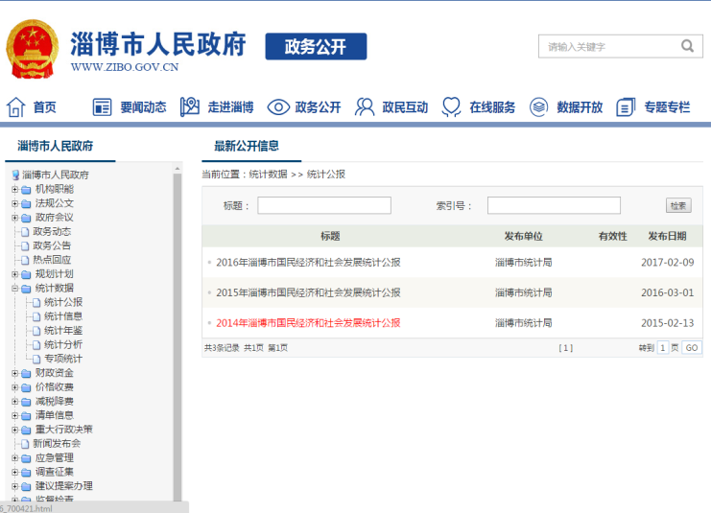
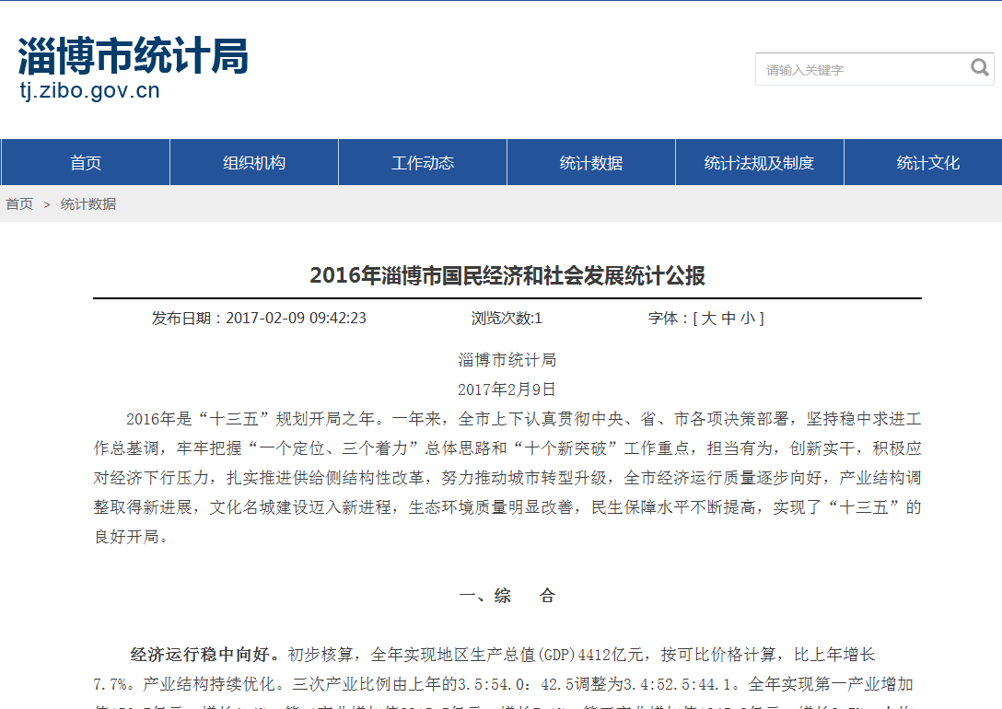
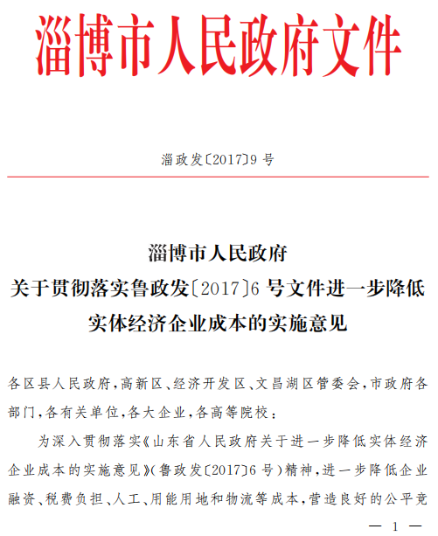
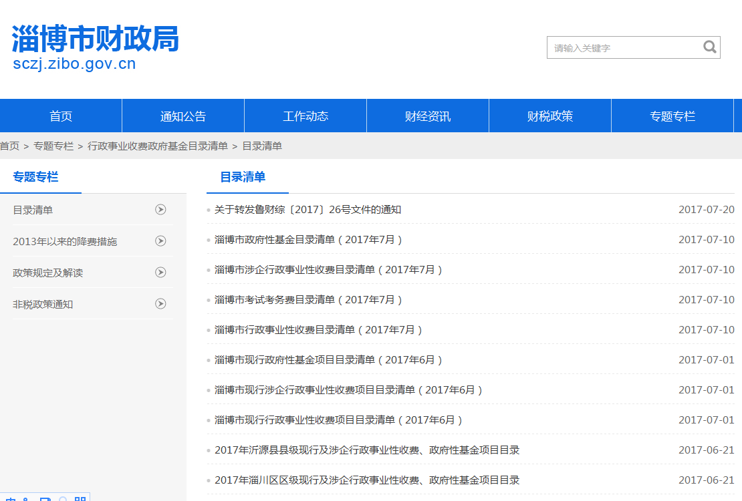
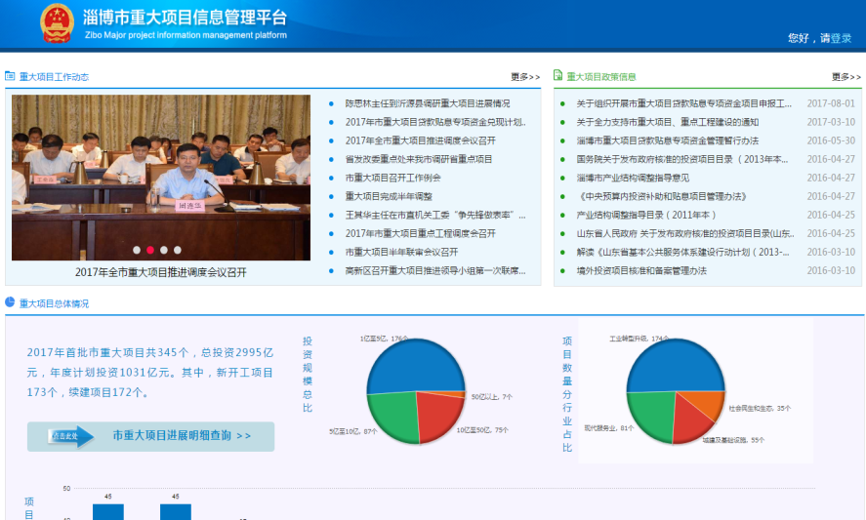
信息及创业创新扶持政策；通过“淄博市创业创新服务平台”及“淄博公共就业创业”等微信公众号及时推送信息。统计信息方面：通过编发《统计年鉴》《统计月报》《淄博统计发展报告》等统计资料，公开人口和劳动力、国民经济、价格水平、人民生活以及主要社会事业和经济行业的基本情况；在政府网站设置专栏加强统计分析信息公开，以引导公众对经济形势的研判和预期。审计信息方面：及时发布《2017年度市级预算执行和其他财政收支审计结果报告》，公开审计发现的问题、移送处理情况及整改建议。减税、降费、降低要素成本方面：公开了《关于贯彻落实鲁政发〔2017〕6号文件进一步降低实体经济企业成本的实施意见》《落
实“进一步减轻企业税费负担”工作实施细则》《关于深化改革全面清理规范涉企收费的意见》《关于进一步完善工业用地供地方式的意见》《关于贯彻落实市委、市政府<关于推动转型升级建设工业强市的若干政策意见>的通知》等系列减税、降费、降低要素成本政策文件；公开了《2017年淄博市市级现行行政事业性收费、政府性基金项目目录》《淄博市现行涉企行政事业性收费项目目录清单》，形成收费目录常态化公示制度。重大建设项目方面：按照国务院办公厅《关于推进重大建设项目批准和实施领域政府信息公开的意见》要求，依托“淄博市重大项目信息管理平台”及时公开重大建设项目政策信息，逐一公开重大项目的基本情况及进展情况，项目审批、核准、备案信息在市发改委网站公开，项目监管执法信息在市行政执法网公开。公共资源配置方面：一是依托市公共资源交易
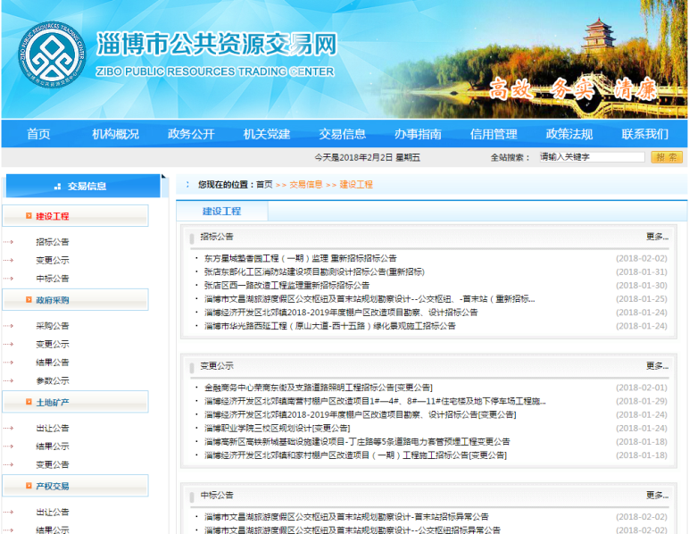
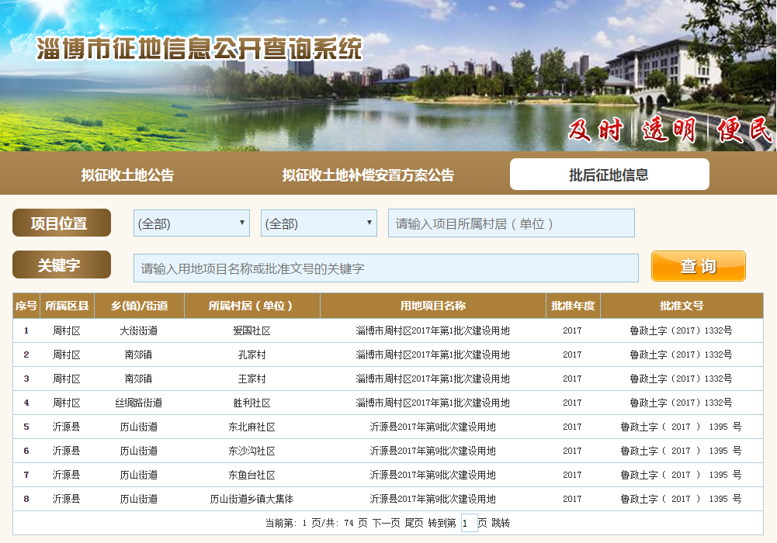
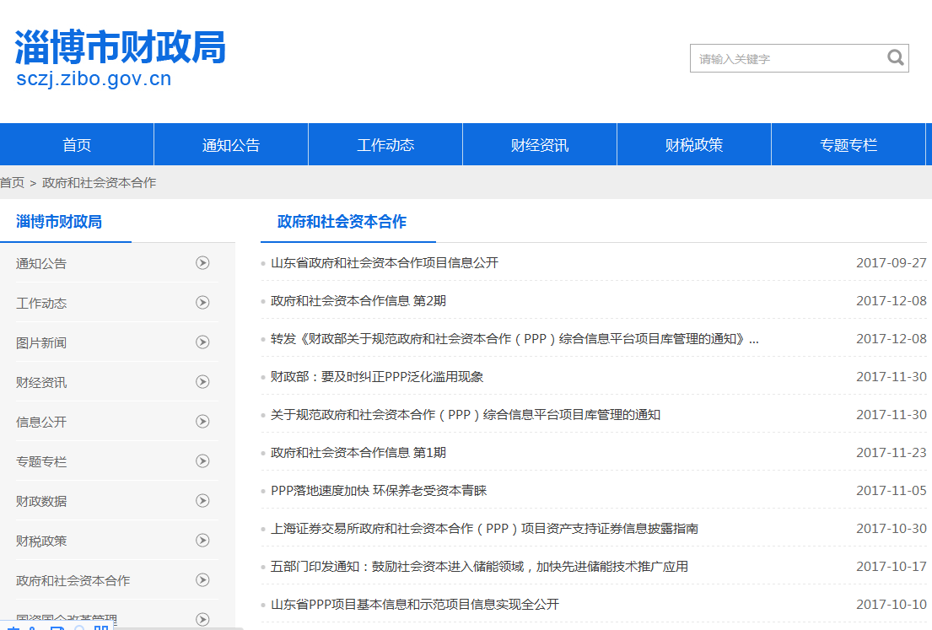
中心网站及时公开建设工程、政府采购、产权交易的招标公告、采购公告、结果公示等信息。二是通过市级报纸媒体和中国土地市场网、淄博市国土资源局网站、淄博市国土资源交易网及时发布土地出让公告和出让结果公示，2017年，市级共发布招拍挂出让公告42次，发布成交公示37次，共63宗地。三是征地信息全面公开，征地公告及一书四方案均通过市国土局“征地信息专栏”公开。四是矿业权出让、转让及审批信息通过市国土资源局网站公开，矿业权人勘查开采信息均及时填报公示，没有因未填报和公示列入异常名录情形。五是政府和社会资本
资本合作信息及时公开，市财政局设立“政府和社会资本合作”专栏及时公开PPP相关政策文件和项目信息，所有PPP项目的参与方式、项目合同和回报机制、项目实施情况等均在财政部PPP综合信息平台予以公开。
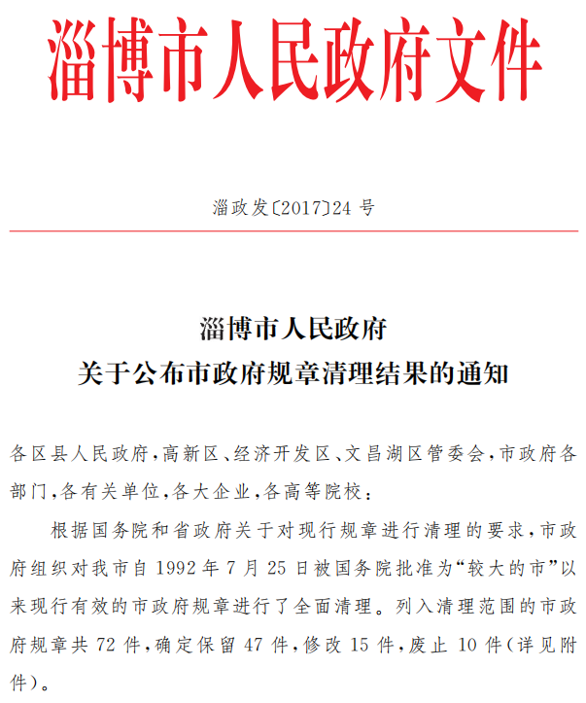
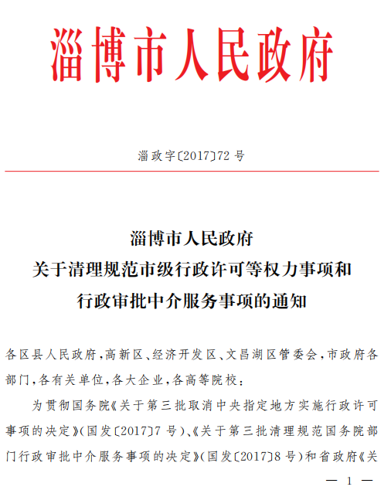
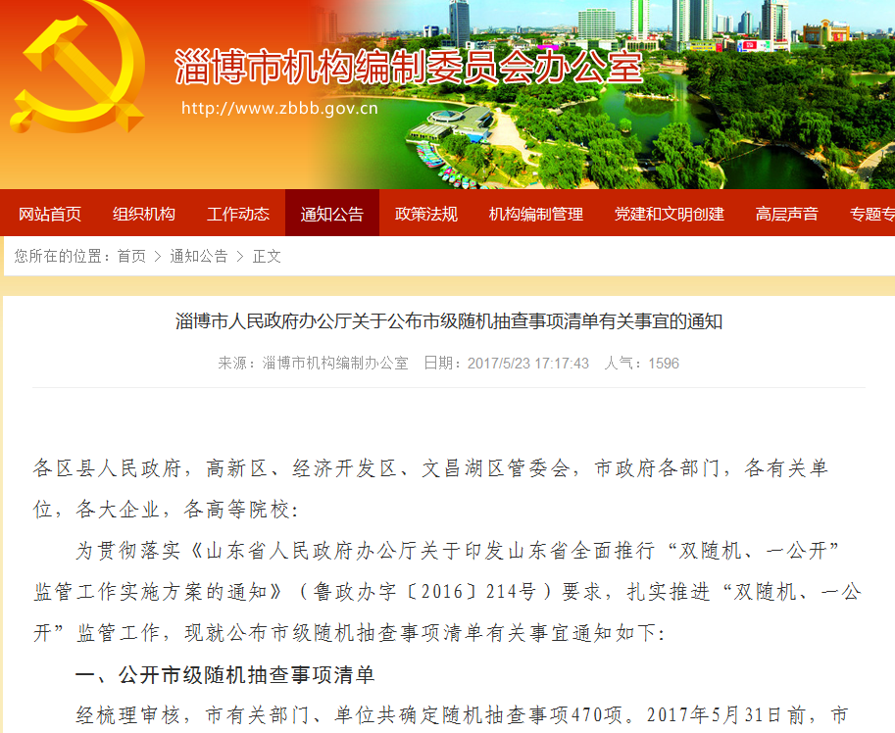
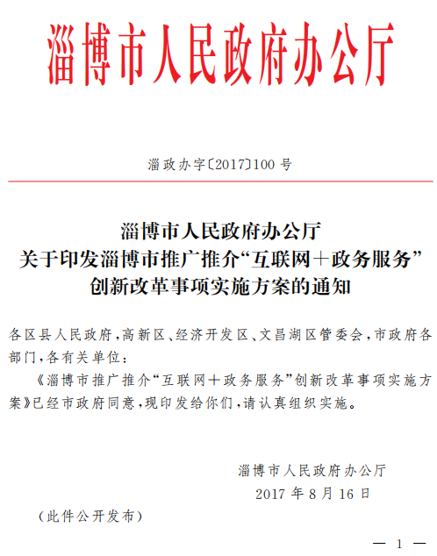
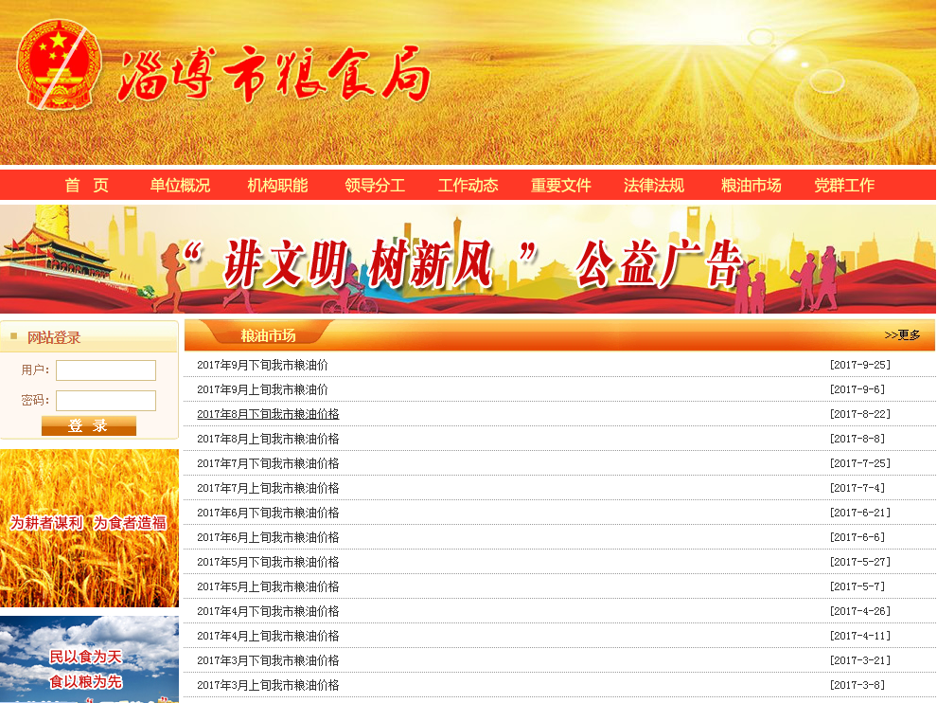
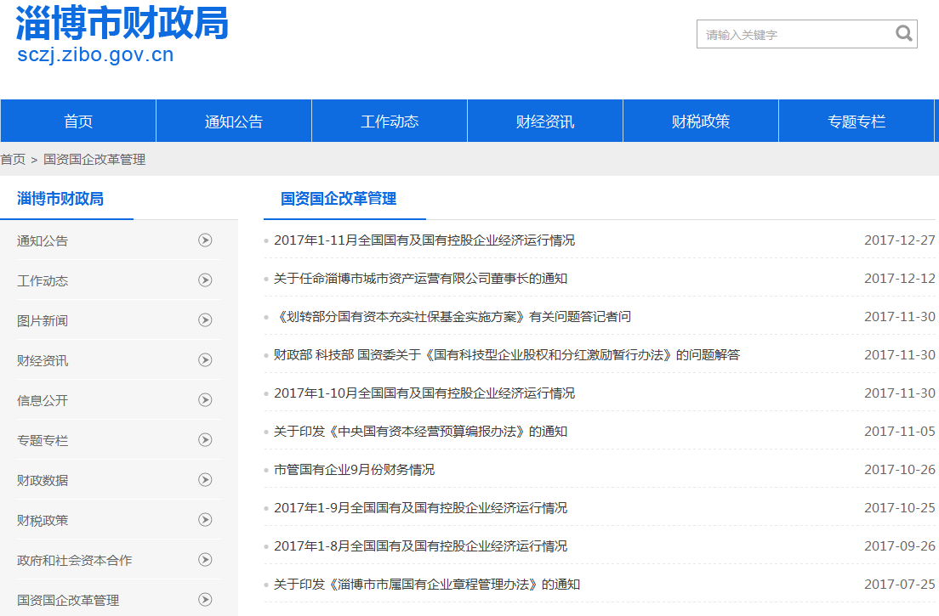
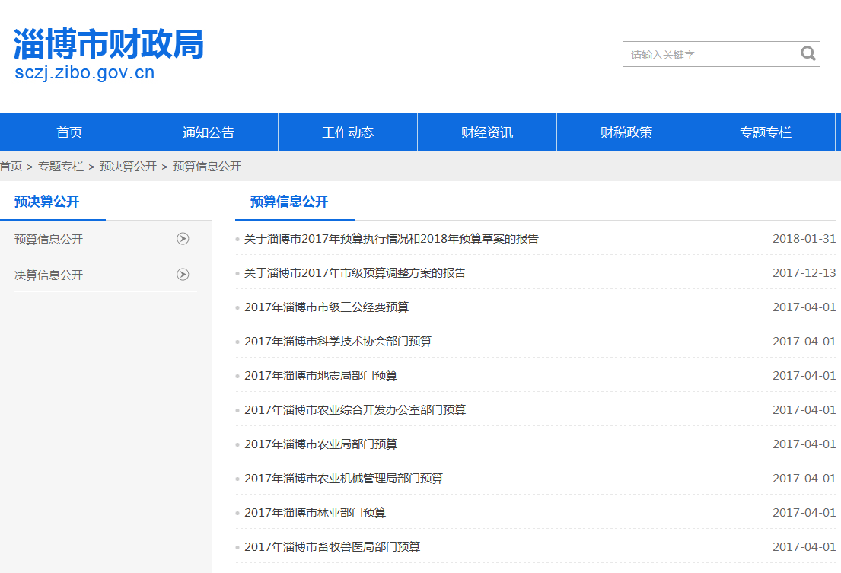
二是围绕促改革推进公开。行政许可事项目录、权责清单、公共服务事项目录方面:制发《关于清理规范市级行政许可等权力事项和行政审批中介服务事项的通知》，对取消的4项市级行政许可事项、1项其他权力事项、3项承接下放的权力事项、1项新增权力事项及7项取消的中介服务事项予以公开；依法编制汇总市级公共服务目录、事业单位业务范围清单，在市政府网站、市编办网站、市政务服务网等集中公开，开设电子反馈意见箱、电子邮箱、联系电话等及时接收意见反馈；政府规章、规范性文件清理方面：制发《关于公布市政府规章清理结果的通知》，将保留的47
件、修改的15件、废止的10件政府规章予以公开；制发《关于公布市政府规范性文件清理结果的决定》，对决定保留的76件、废止的11件市政府规范性文件和决定保留的180件、废止的16件市政府办公厅规范性文件予以公开；“双随机一公开”监管方面：制发《关于公布市级随机抽查事项清单有关事宜的通知》，将市级37个部门单位470项随机抽查事项在市政府网站、市编办网站公开；推进“互联网+政务服务”方面：制发《淄博市推广推介“互联网+政务服务”创新改革事项实施方案的通知》，明确方法步骤、时间措施，利用报纸、电视、电台、微博、微信等多种媒体、多种方式，积极推广宣传，营造良好的改革氛围；国资国企监管方面：公开了《关于加快推进市属企业公司制改革的通知》《淄博市市属国有企业章程管理办法》等一批国企改革管理
信息；坚持国有企业重大信息公开常态化，通过市财政局网站公开市管国有企业资产减值准备情况表、资产负债表、主要分析指标表、应上交弥补款项表、现金流量表、所有者权益变动表、企业期初数调整情况表、利润表、国有资产变动表、产权登记数据等信息；农业供给侧结构性改革方面：公开了《淄博市农业现代化规划（2016—2020年）》《关于支持农业转移人口市民化若干财政政策的意见》《整体推进新型农业经营主体发展实施方案（2017—2020年）》《农业生产服务业转型升级实施方案（2017—2020年）》等系列农业政策和规划；通过新闻发布会解读《淄博市农村集体产权制度改革市级试点方案》；市粮食局每月2次公开我市粮油价格，反映市场供求关系。财税体制改革方面：通
过政府网站全面公开营改增政策文件、操作办法等信息，通过新闻媒体宣传报道营改增工作进展，通过税企恳谈会等方式对纳税人进行营改增政策辅导。除涉密部门和信息外，所有使用财政资金的部门和单位全部通过市财政局统一公开平台向社会公开预决算；市级政府采购预算也一并公开；全面推进专项资金信息公开，初步建立了专项资金申报评审、分配使用、绩效评价等全过程公开机制，提升了专项资金管理透明度。
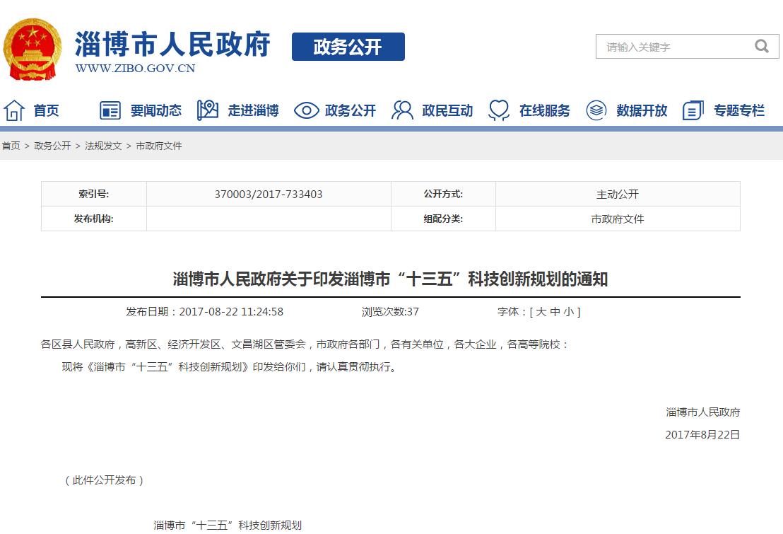
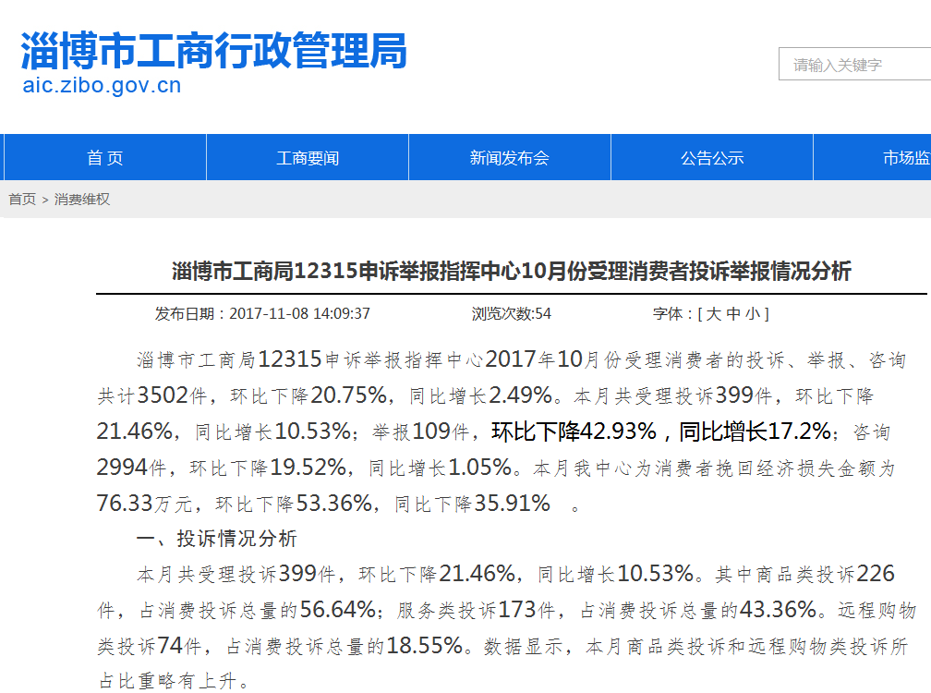
三是围绕调结构推进公开。新旧动能转换方面：制发《淄博市“十三五”科技创新规划》，公开我市科技创新现状、发展目标及总体思路；市质监局设立“推动转型升级建设工业强市”专栏，公开相关政策法规、工作进展；通过淄博市科学技术奖励系统公开我市科学技术奖励办法、申
报范围、推荐材料、审查结果等信息；通过市创新发展重点项目计划管理系统公开创新发展相关政策法规、项目计划等信息。化解过剩产能方面：制发《淄博市化解过剩产能推进产业转型升级实施方案》等信息，公开推进转型升级目标任务和时间进度。推进消费升级和提升产品质量方面：市商务局设立“商务信息”栏目，及时公开消费市场相关数据，引导消费升级；市工商局网站每月向社会公开“消费者投诉举报情况分析”，同时加大对假冒伪劣、虚假宣传、违法广告及其他侵害消费者合法权益行为查处信息的公开力度，提升消费预警能力。
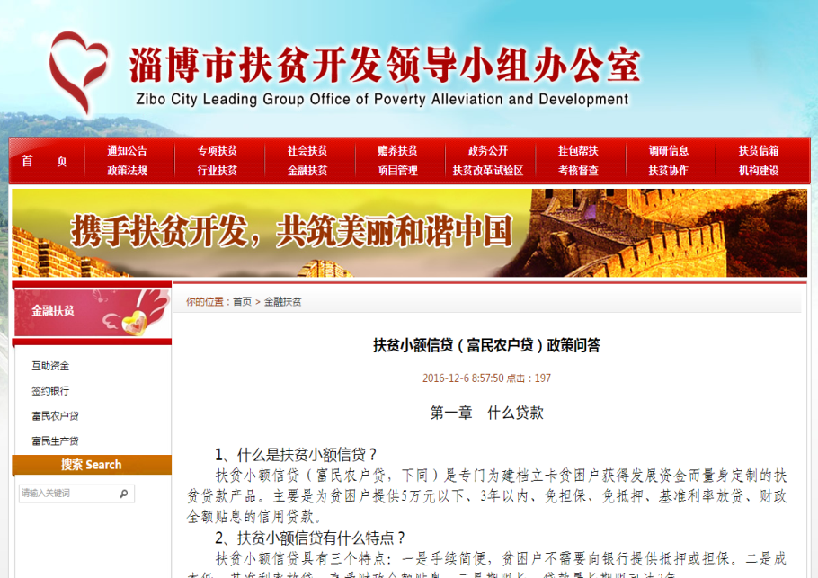
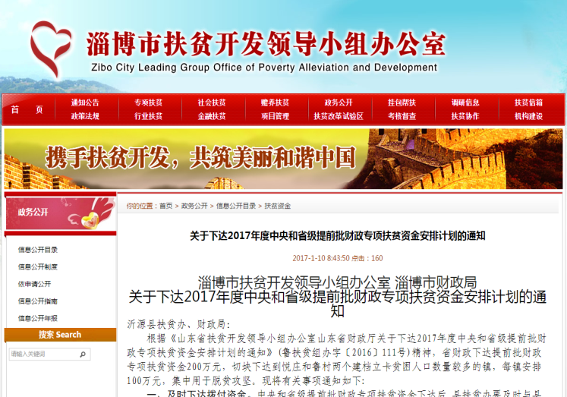
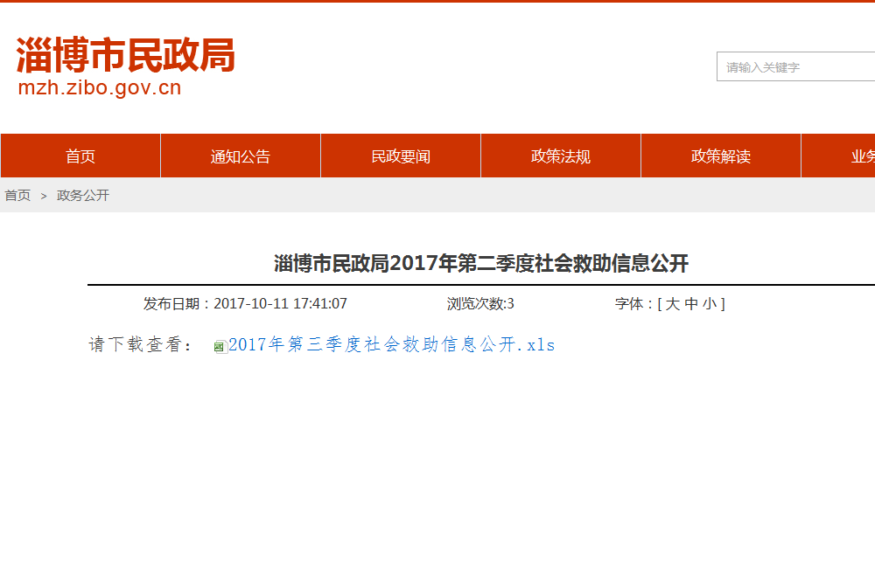
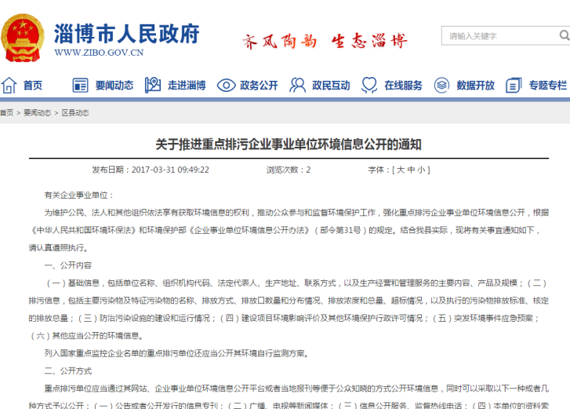
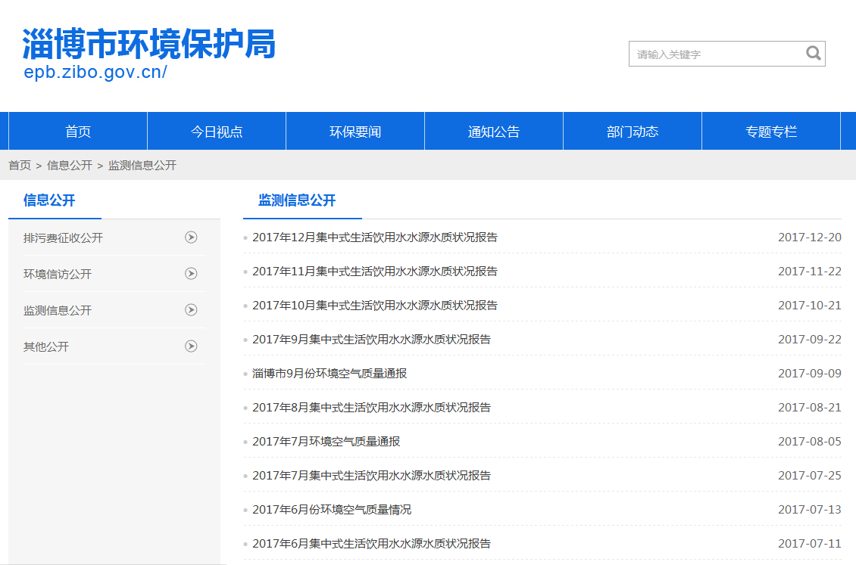
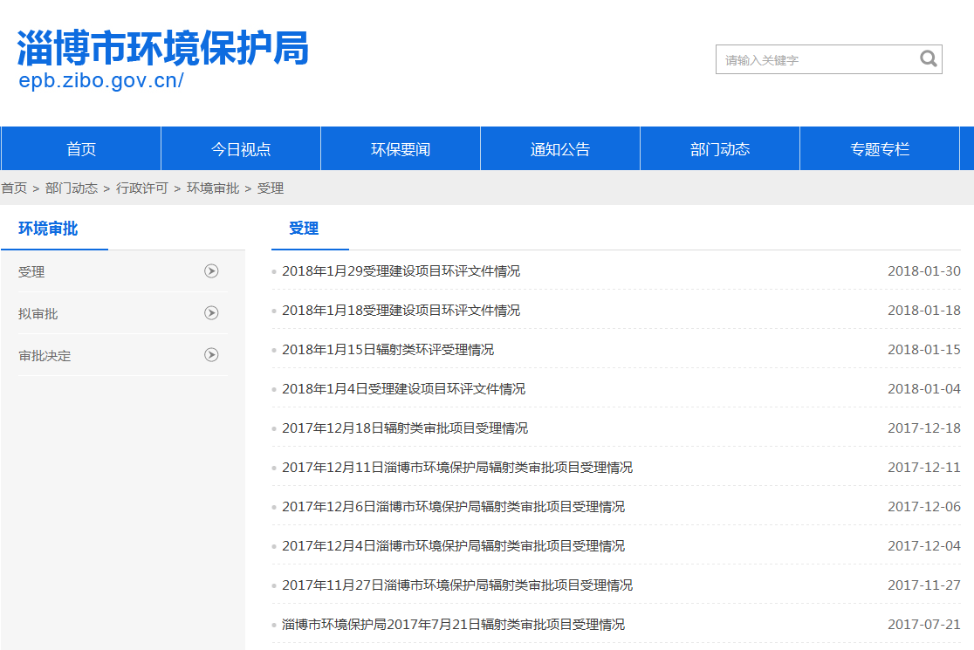
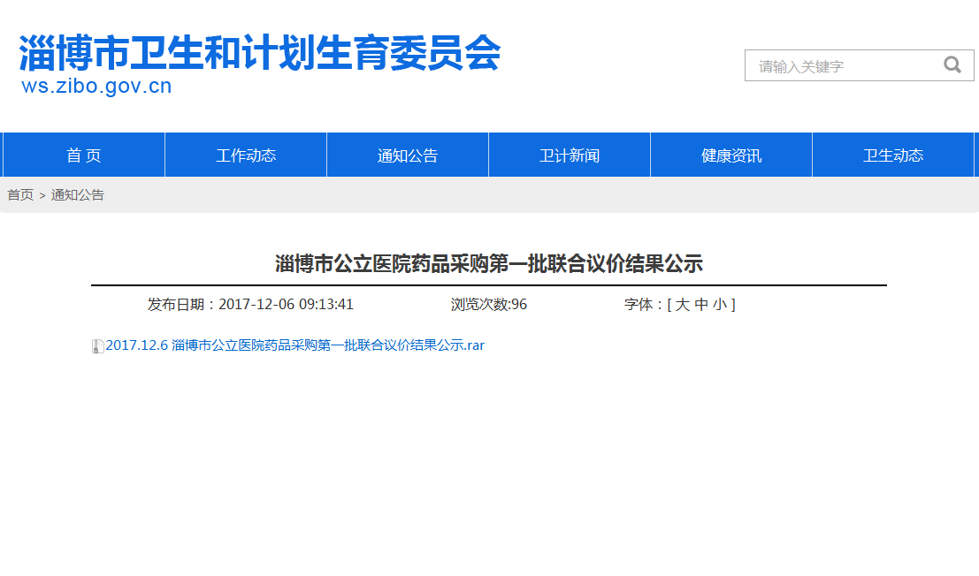
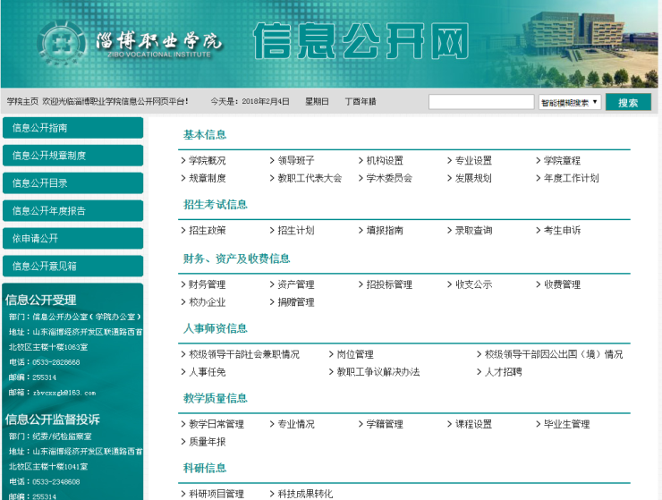
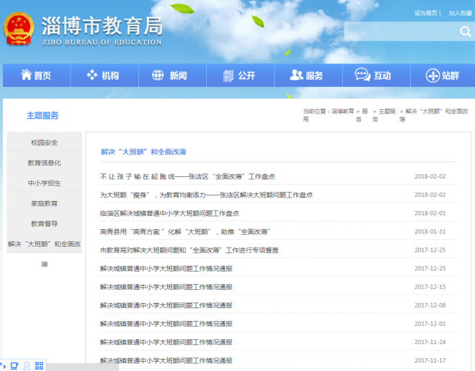
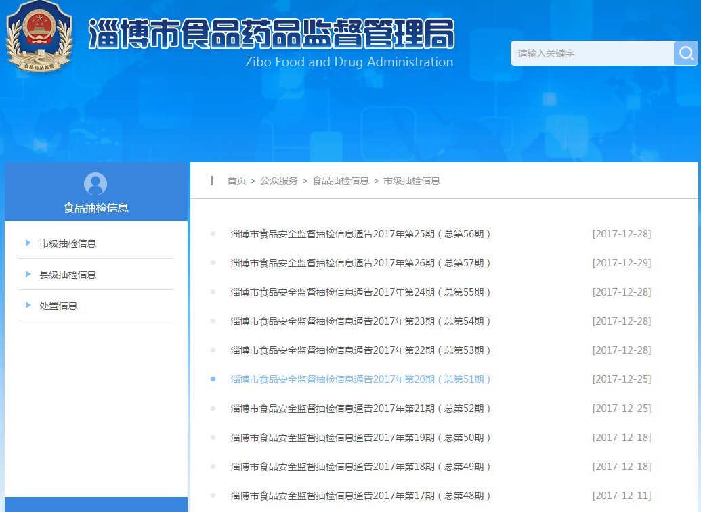
四是围绕惠民生推进公开。扶贫信息方面：在市扶贫办网站公开《关于全面做好扶贫开发金融服务工作的指导意见》等扶贫政策文件，编印发放《扶贫小额贷
（富民农户贷）政策问答》8000余册，利用报纸、网站、乡村公开栏全面公开各级脱贫减贫承诺书、计划书、贫困人口及退出人口名单，分2次公示省、市财政专项扶贫一般性转移支付资金和中央、省级提前批财政专项扶贫资金分配及使用情况，所有扶贫项目名称、实施地点、资金总额、建设周期、收益贫困户姓名和预期受益金额等信息全面公开。社会救助方面：通过市民政局网站公开城乡低保和特困人员救助保障人数、保障标准、补助水平、资金支出等情况，医疗救助人次数、资金支出等情况，临时救助对象的户次数、救助水平、资金支出等情况；建立社会救助信息公开内容动态更新机制，每季度首月公开上季度相关数据。环境保护方面：市环保局网站增设“中央环保督察”“环保部大气污染强化督察”“省第四环境保护督查组交办淄博市问题查处情况公示”等栏目，及时公开信访督办和边督边改等情况；主
动公开建设项目环境影响评价文件受理情况、审批结果、验收结果(企业实施自主验收前)等信息，积极推进环评文件全文公开；实时发布全市环境空气质量状况和河流水质状况；每月发布集中式饮用水源地及供水厂出水、管网水、管网末梢水水质状况；每年发布全市环境质量年报；主动公开污染源监督性监测、自动监控数据信息；建立半年和年度主要污染物总量减排数据发布制度，定期公告总量减排进展情况和每年需完成的重点减排项目，及时发布重点减排工程建设进展信息；印发《关于做好2017年度企业事业排污单位环境信息公开的通知》，督导全市220家国控、省控及部分市控重点排污企业进行环境信
息公开公示；明确环境信息公开新闻发布会制度，定期通报环境状况、重大环保举措、环保工作进展、环保专项工作等情况；教育方面：市教育局网站设立“解决大班额和‘全面改薄’”专栏，发布全面改薄双月报5期、解决大班额月报12期、周报9期;设立“教育督导”专栏，全面公开教育督导政策文件、工作开展情况;各级教育部门网站普遍设立招生专栏，公开招生工作实施方案、中小学招生划片范围、转学管理规定等；各市属高校在门户网站均开辟信息公开专栏，及时公开招生就业信息及年度教学质量报告、毕业生就业质量年度报告、政府信息公开年度报告等信息。卫生和食品药品安全方面：全市医疗机构普遍在网站或医院公示栏公开诊疗价格、就
诊指南等信息；市公立医院药品采购联合议价结果集中公示，对药品名称、生产厂家、最终定价全面公开。市食药局网站设立“质量安全公告”“处置信息”“曝光台”“黑名单”等专栏，对市全域食品药品抽检信息集中汇总公开，对检查发现的问题集中曝光，对食药行政许可信息集中公示。
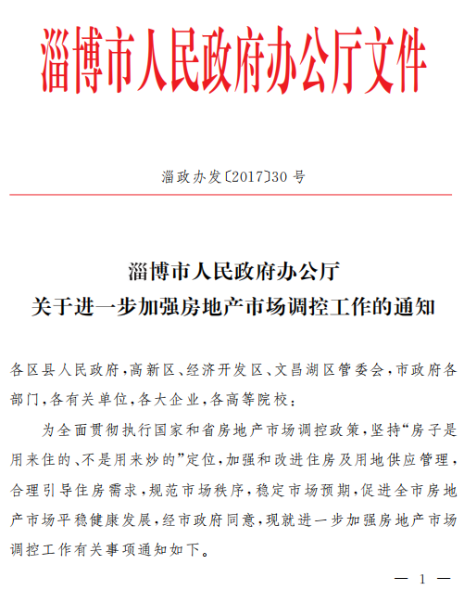
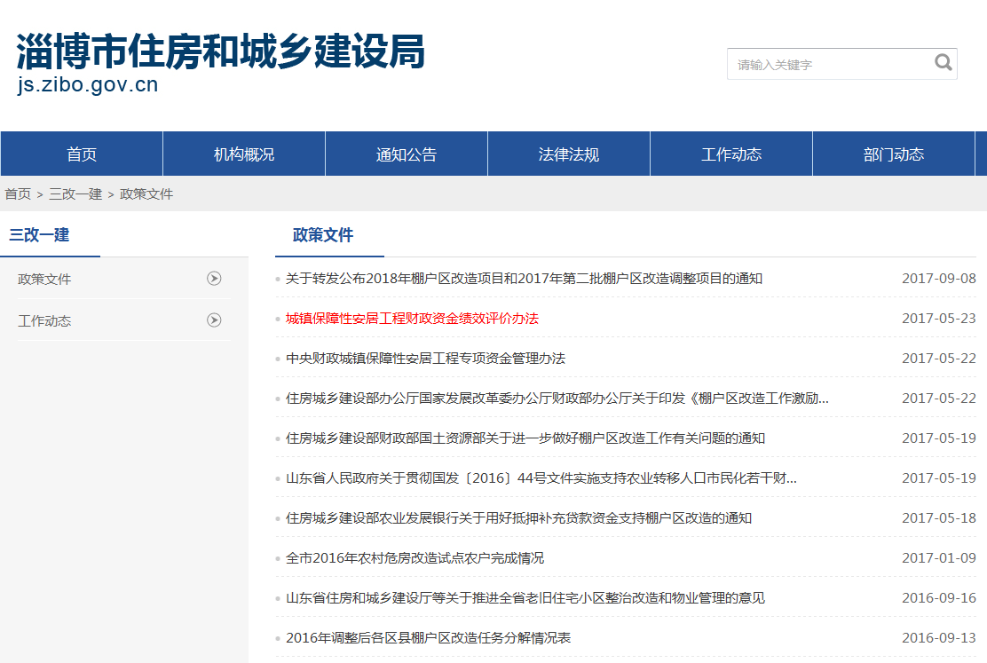
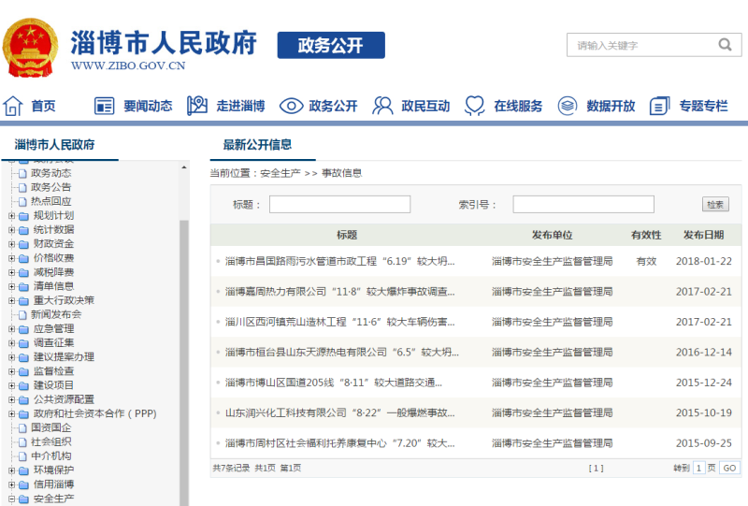
五是围绕防风险推进公开。房地产市场方面：制发《关于进一步加强房地产市场调控工作的通知》，对房地产用地供应计划、住宅用地出让方式、商品住宅价格备案、差别化信贷政策等信息予以公开；通过市建设行业综合管理平台，对开发企业、建筑企业诚信状况进行实时公开，对建筑企业诚信情况实行日排名公开；住房公积金政策、办理流程等通过市政府网站、微信、微博、市住房公积金网上服务大厅等多渠道公开，《淄博市住房公积金2016年年度报告》依法按
时公开；通过市房管局网站及时公开公租房、限价商品住房、廉租房分配退出等相关信息，2017年全年公开住房保障信息近600条；市住建局网站及时公开棚户区改造国家省市政策文件、改造项目、任务分解、完成情况等信息。安全事故方面：建立预警预防信息发布和事故应急处置救援信息公开机制，通过安全监管物联网将雷电、雨量情况及时发布给相关矿山、危化品企业，及时发布事故应急处置救援信息；事故调查结案后，事故调查报告均向社会公开。
三、依申请公开政府信息情况
我市在市政府门户网站为市级各部门开通了政府信息公开申请统一受理平台，严格执行“工作机构受理，业务部门承办，重大问题会商，法制部门合法性审查”的依申请公开工作程序，依法及时办理公开申请，切实满足公民、法人和其他组织的个性化政府信息需求。
（一）收到申请情况
2017年，全市各级各部门共收到政府信息公开申请1416件，较上年增长155%。其中：市政府及市政府部门488件，较上年增长112%；区县及以下928件，较上年增长285%。

市政府工作部门中，申请受理量列前5位的是国土资源局、规划局、财政局、发改委、住建局；区县政府中，申请受理量列前3位的是张店区、桓台县、临淄区；申请内容主要集中在土地征收、补偿安置、城乡规划、财政资金、项目审批、工程建设等领域。
（二）申请处理情况
2017年共办结信息公开申请1346件（受理的1416件中有70件顺延至2018年办理），按时答复1250件，延期答复96件。其中，属已主动公开范围312件，同意公开508件，同意部分公开157件，不属于本行政机关公开97件，信息不存在110件，告知做出补充更正35件，告知其他途径办理86件，不予公开41件（主要是不属《条例》所指政府信息、涉及国家秘密、商业秘密）。
四、政府信息公开行政案件和举报投诉情况
（一）行政复议情况。2017年，全市各级行政机关因政府信息公开引起的行政复议180件，较上年增长164%。经复议机关依法审理，其中91件被维持具体行政行为，40件被依法纠错，其他情形49件（含撤回复议申请、终止审理等）。其中市政府被复议10起，均被省政府维持。
（二）行政诉讼情况。2017年，全市各级行政机关因政府信息公开引起的行政诉讼207件，较上年增长54.5%。经人民法院审理，其中143件被维持具体行政行为或者驳回原告诉讼请求，14件被依法纠错，其他情形50（含撤诉等）。其中市政府没有行政诉讼案件发生。
（三）举报投诉情况。2017年，全市各级行政机关共收到涉及信息公开工作的举报投诉499起，维持具体行政行为的363起，查实并纠错的134起，其他情形2起。

五、政府信息公开工作机构、人员和收费情况
(一)机构情况。截止2017年底，全市政府信息公开工作机构数量为389个，其中，市级部门及有关单位政府信息公开工作机构67个，区县及所属部门、镇办政府信息公开工作机构322个。
（二）人员情况。全市政府信息公开工作人员数量为1085人，其中，专职工作人员255人，兼职工作人员830人。
（三）收费情况。2017年，全市各级行政机关在依申请公开政府信息过程中未收取任何费用。
六、存在的不足和改进措施
2017年，我市在推进政府信息公开方面虽然取得了积极成效，但随着法治政府、服务型政府建设和“放管服”改革、“大众创业，万众创新”的深入推进，人民群众对公开透明政府的期待日趋强烈，对政府信息的需求与日俱增，我市政府信息公开工作仍面临着主动公开范围、内容需继续扩展、深化，依申请公开办理需进一步规范，公开能力水平需进一步提升等不少问题。
下一步，我市将全面贯彻落实党的十九大和习近平总书记系列讲话精神，严格按照党中央、国务院和省委、省政府及市委、市政府关于政务公开的决策部署和具体要求，以群众需求为导向，坚持以公开为常态、不公开为例外，扎实推进政府信息公开，提升公开质量和水平，不断推动法治政府和服务型政府建设。
（一）进一步完善公开目录，全力做好主动公开工作。继续深入落实中办国办《关于全面推进政务公开工作的意见》及省实施意见，完善制度机制，优化公开目录，扩展公开范围，深化公开内容，把决策公开、执行公开、管理公开、服务公开、结果公开不断推向深入。
（二） 进一步提升规范标准，依法做好依申请公开工作。认真分析公众需求，开展疑难问题会商研讨，完善办理机制，优化办理流程，及时依法答复公众申请。积极应对依申请公开引起的行政复议、行政诉讼案件，化解纠纷，改进工作。
（三）抓好基层试点，推动公开标准化规范化。积极推进张店区、临淄区标准化规范化试点工作，组织市级有关部门积极参与试点工作，共同研究确定公开范围和内容，科学全面编制公开事项目录，拓展优化公开方式，总结归纳标准经验，典型引领，面上推广，促进全市公开水平进一步提升。
（四）强化督促检查，促进整改提升。巩固第三方评估机制，每年开展两次第三方评估，形成评估报告和问题清单，以评估促整改。加强工作考核，科学设置考核指标，以考核促提升。广泛开展社会评议，接受公众批评意见，以监督促改进。
（五）继续加强能力建设，不断提升工作水平。逐步将政务公开培训纳入各级领导干部和公务员培训内容，提升全员法制思维和公开意识。组织开展各种形式的培训班、研讨会，加强沟通交流，提升工作人员的业务能力和全市公开工作水平。
七、需要说明的事项及附表
（一）本报告统计数据含5区3县人民政府，高新区、经济开发区、文昌湖区管委会3个市政府派出机构，64个市政府组成部门和直属单位及4所市属高校，不含驻淄中央、省属垂直单位。其中4所高校的数据按学年统计，统计期限自2016年9月1日起至2017年8月31日止，计入本报告2017年统计数据。
（二）本报告所列数据可能因四舍五入原因与数据直接相加之和存在尾数差异。
（三）2017年度淄博市政府信息公开工作情况统计表。

淄博市人民政府办公厅
2018年2月7日

2017年度政府信息公开工作情况统计表
（淄博市本级）
统 计 指 标 | 单位 | 统计数
一、主动公开情况
（一）主动公开政府信息数（不同渠道和方式公开相同信息计1条） | 条 | 37813
其中：主动公开规范性文件数 | 条 | 102
制发规范性文件总数 | 件 | 102
（二）通过不同渠道和方式公开政府信息的情况
1.政府公报公开政府信息数 | 条 | 374
2.政府网站公开政府信息数 | 条 | 32194
3.政务微博公开政府信息数 | 条 | 24207
4.政务微信公开政府信息数 | 条 | 14315
5.其他方式公开政府信息数 | 条 | 11925
二、回应解读情况（不同方式回应同一热点或舆情计1次）
（一）回应公众关注热点或重大舆情数（不同方式回应同一热点或舆情计1次） | 次 | 1389
（二）通过不同渠道和方式回应解读的情况
1.参加或举办新闻发布会总次数 | 次 | 65
其中：主要负责同志参加新闻发布会次数 | 次 | 8
2.政府网站在线访谈次数 | 次 | 105
其中：主要负责同志参加政府网站在线访谈次数 | 次 | 15
3.政策解读稿件发布数 | 篇 | 309
4.微博微信回应事件数 | 次 | 1046
5.其他方式回应事件数 | 次 | 1332
三、依申请公开情况
（一）收到申请数 | 件 | 488
1.当面申请数 | 件 | 46
2.传真申请数 | 件 | 49
3.网络申请数 | 件 | 255
4.信函申请数 | 件 | 98
5.其他形式 | 件 | 0
（二）申请办结数 | 件 | 465
1.按时办结数 | 件 | 404
2.延期办结数 | 件 | 61
（三）申请答复数 | 件 | 465
1.属于已主动公开范围数 | 件 | 53
2.同意公开答复数 | 件 | 144
3.同意部分公开答复数 | 件 | 116
4.不同意公开答复数 | 件 | 13
其中：涉及国家秘密 | 件 | 4
涉及商业秘密 | 件 | 1
涉及个人隐私 | 件 | 2
危及国家安全、公共安全、经济安全和社会稳定 | 件 | 0
不是《条例》所指政府信息 | 件 | 3
法律法规规定的其他情形 | 件 | 3
5.不属于本行政机关公开数 | 件 | 46
6.申请信息不存在数 | 件 | 42
7.告知作出更改补充数 | 件 | 19
8.告知通过其他途径办理数 | 件 | 32
四、行政复议数量 | 件 | 67
（一）维持具体行政行为数 | 件 | 56
（二）被依法纠错数 | 件 | 5
（三）其他情形数 | 件 | 6
五、行政诉讼数量 | 件 | 95
（一）维持具体行政行为或者驳回原告诉讼请求数 | 件 | 80
（二）被依法纠错数 | 件 | 2
（三）其他情形数 | 件 | 13
六、被举报投诉数量 | 件 | 182
（一）维持具体行政行为数 | 件 | 176
（二）被纠错数 | 件 | 5
（三）其他情形数 | 件 | 1
七、向图书馆、档案馆等查阅场所报送信息数 | 条 | 4165
（一）纸质文件数 | 条 | 4088
（二）电子文件数 | 条 | 3800
八、开通政府信息公开网站（或设立门户网站信息公开专栏）数 | 个
（一）市政府及其部门门户网站 | 个 | 56
（二）县（市、区）政府门户网站 | 个
（三）乡镇政府（街道办事处）门户网站 | 个
九、市政府公报发行量
（一）公报发行期数 | 期 | 17
（二）公报发行总份数 | 份 | 75650
十、设置政府信息查阅点数 | 个
（一）市政府及其部门 | 个 | 67
（二）县（市、区）政府及其部门 | 个
（三）乡镇政府（街道办事处） | 个
十一、查阅点接待人数 | 次
（一）市政府及其部门 | 次 | 14462
（二）县（市、区）政府及其部门 | 次
（三）乡镇政府（街道办事处） | 次
十二、机构建设和保障经费情况
（一）政府信息公开工作专门机构数 | 个 | 1
（二）设置政府信息公开查阅点数 | 个 | 67
（三）从事政府信息公开工作人员数 | 人 | 239
1.专职人员数（不包括政府公报及政府网站工作人员数） | 人 | 33
2.兼职人员数 | 人 | 206
（四）政府信息公开专项经费（不包括用于政府公报编辑管理及政府网站建设） 护等方面的经费） | 万元 | 68.2
十三、政府信息公开会议和培训情况
（一）召开政府信息公开工作会议或专题会议数 | 次 | 73
（二）举办各类培训班数 | 次 | 60
（三）接受培训人员数 | 人次 | 1964

2017年度政府信息公开工作情况统计表
（淄博市）
统 计 指 标 | 单位 | 统计数
一、主动公开情况
（一）主动公开政府信息数（不同渠道和方式公开相同信息计1条） | 条 | 100651
其中：主动公开规范性文件数 | 条 | 239
制发规范性文件总数 | 件 | 239
（二）通过不同渠道和方式公开政府信息的情况
1.政府公报公开政府信息数 | 条 | 770
2.政府网站公开政府信息数 | 条 | 65975
3.政务微博公开政府信息数 | 条 | 32327
4.政务微信公开政府信息数 | 条 | 27140
5.其他方式公开政府信息数 | 条 | 29439
二、回应解读情况（不同方式回应同一热点或舆情计1次）
（一）回应公众关注热点或重大舆情数（不同方式回应同一热点或舆情计1次） | 次 | 6555
（二）通过不同渠道和方式回应解读的情况
1.参加或举办新闻发布会总次数 | 次 | 151
其中：主要负责同志参加新闻发布会次数 | 次 | 33
2.政府网站在线访谈次数 | 次 | 201
其中：主要负责同志参加政府网站在线访谈次数 | 次 | 53
3.政策解读稿件发布数 | 篇 | 623
4.微博微信回应事件数 | 次 | 1260
5.其他方式回应事件数 | 次 | 5432
三、依申请公开情况
（一）收到申请数 | 件 | 1416
1.当面申请数 | 件 | 457
2.传真申请数 | 件 | 67
3.网络申请数 | 件 | 313
4.信函申请数 | 件 | 579
5.其他形式 | 件 | 0
（二）申请办结数 | 件 | 1346
1.按时办结数 | 件 | 1250
2.延期办结数 | 件 | 96
（三）申请答复数 | 件 | 1346
1.属于已主动公开范围数 | 件 | 312
2.同意公开答复数 | 件 | 508
3.同意部分公开答复数 | 件 | 157
4.不同意公开答复数 | 件 | 41
其中：涉及国家秘密 | 件 | 5
涉及商业秘密 | 件 | 1
涉及个人隐私 | 件 | 6
危及国家安全、公共安全、经济安全和社会稳定 | 件 | 1
不是《条例》所指政府信息 | 件 | 11
法律法规规定的其他情形 | 件 | 17
5.不属于本行政机关公开数 | 件 | 97
6.申请信息不存在数 | 件 | 110
7.告知作出更改补充数 | 件 | 35
8.告知通过其他途径办理数 | 件 | 86
四、行政复议数量 | 件 | 180
（一）维持具体行政行为数 | 件 | 91
（二）被依法纠错数 | 件 | 40
（三）其他情形数 | 件 | 49
五、行政诉讼数量 | 件 | 207
（一）维持具体行政行为或者驳回原告诉讼请求数 | 件 | 143
（二）被依法纠错数 | 件 | 14
（三）其他情形数 | 件 | 50
六、被举报投诉数量 | 件 | 499
（一）维持具体行政行为数 | 件 | 363
（二）被纠错数 | 件 | 134
（三）其他情形数 | 件 | 2
七、向图书馆、档案馆等查阅场所报送信息数 | 条 | 15409
（一）纸质文件数 | 条 | 14694
（二）电子文件数 | 条 | 9592
八、开通政府信息公开网站（或设立门户网站信息公开专栏）数 | 个 | 73
（一）市政府及其部门门户网站 | 个 | 56
（二）县（市、区）政府门户网站 | 个 | 11
（三）乡镇政府（街道办事处）门户网站 | 个 | 0
九、市政府公报发行量
（一）公报发行期数 | 期 | 17
（二）公报发行总份数 | 份 | 75650
十、设置政府信息查阅点数 | 个 | 374
（一）市政府及其部门 | 个 | 67
（二）县（市、区）政府及其部门 | 个 | 219
（三）乡镇政府（街道办事处） | 个 | 88
十一、查阅点接待人数 | 次 | 32314  14462
（一）市政府及其部门 | 次 | 14462
（二）县（市、区）政府及其部门 | 次 | 13143
（三）乡镇政府（街道办事处） | 次 | 4709
十二、机构建设和保障经费情况
（一）政府信息公开工作专门机构数 | 个 | 3
（二）设置政府信息公开查阅点数 | 个 | 374
（三）从事政府信息公开工作人员数 | 人 | 1085
1.专职人员数（不包括政府公报及政府网站工作人员数） | 人 | 255
2.兼职人员数 | 人 | 830
（四）政府信息公开专项经费（不包括用于政府公报编辑管理及政府网站建设） 护等方面的经费） | 万元 | 163.5
十三、政府信息公开会议和培训情况
（一）召开政府信息公开工作会议或专题会议数 | 次 | 323
（二）举办各类培训班数 | 次 | 216
（三）接受培训人员数 | 人次 | 5834

